Микроэволюция. Макроэволюция.
Основные закономерности эволюции.
9 класс

Микроэволюция - ….
1. Типы видообразования и связь с типами изоляции.
Установите соответствие между типами изолирующих механизмов и типами видообразования
а) экологическая изоляция | - полиплоидизация
б) поведенческая изоляция | - географическое видообразование
в) географическая изоляция | - этологическое видообразование
г) репродуктивная изоляция | - экологическое видообразование

2. Макроэволюция - …
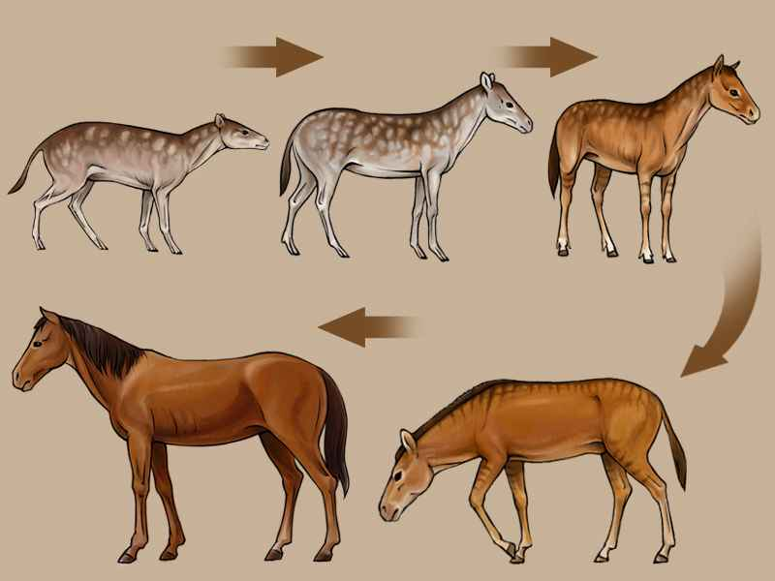
Эволюционное древо семейства лошадиных:
1 – Эогиппус;
2 – Миогиппус;
3 – Меригиппус;
4 – Плиогиппус;
5 – Эквус (современная лошадь)

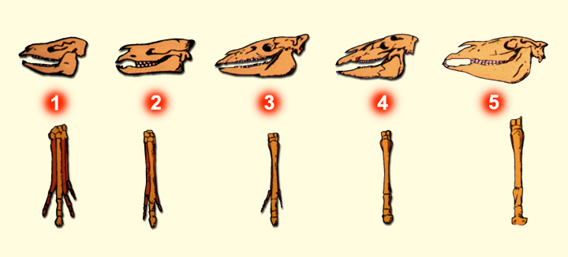

Филогенетический ряд - …

3. Основные закономерности эволюции
Типы эволюционных изменений
Тип изменения | Характеристика | Образованные органы | Примеры
Параллелизм
Конвергенция
Дивергенция

4. Главные линии эволюции
Главная линия | Характеристика | Значение | Примеры
Ароморфоз
Идиоадаптация
Общая дегенерация

Домашнее задание: §7.7 – 7.9, подготовка к к/р по теме «Основы учения об эволюции»

